Jutro ekipa,
Evo za ovaj tjedan. Još smo na perfektu.

MONTAG, der 18. Mai, 2020
Pročitati tekst na sljedećoj poveznici. Izvaditi samo one riječi koje ne razumijete iz konteksta.

https://www.deutschalsfremdsprache.ch/contentLD/DFN/Te226mSonne.pdf

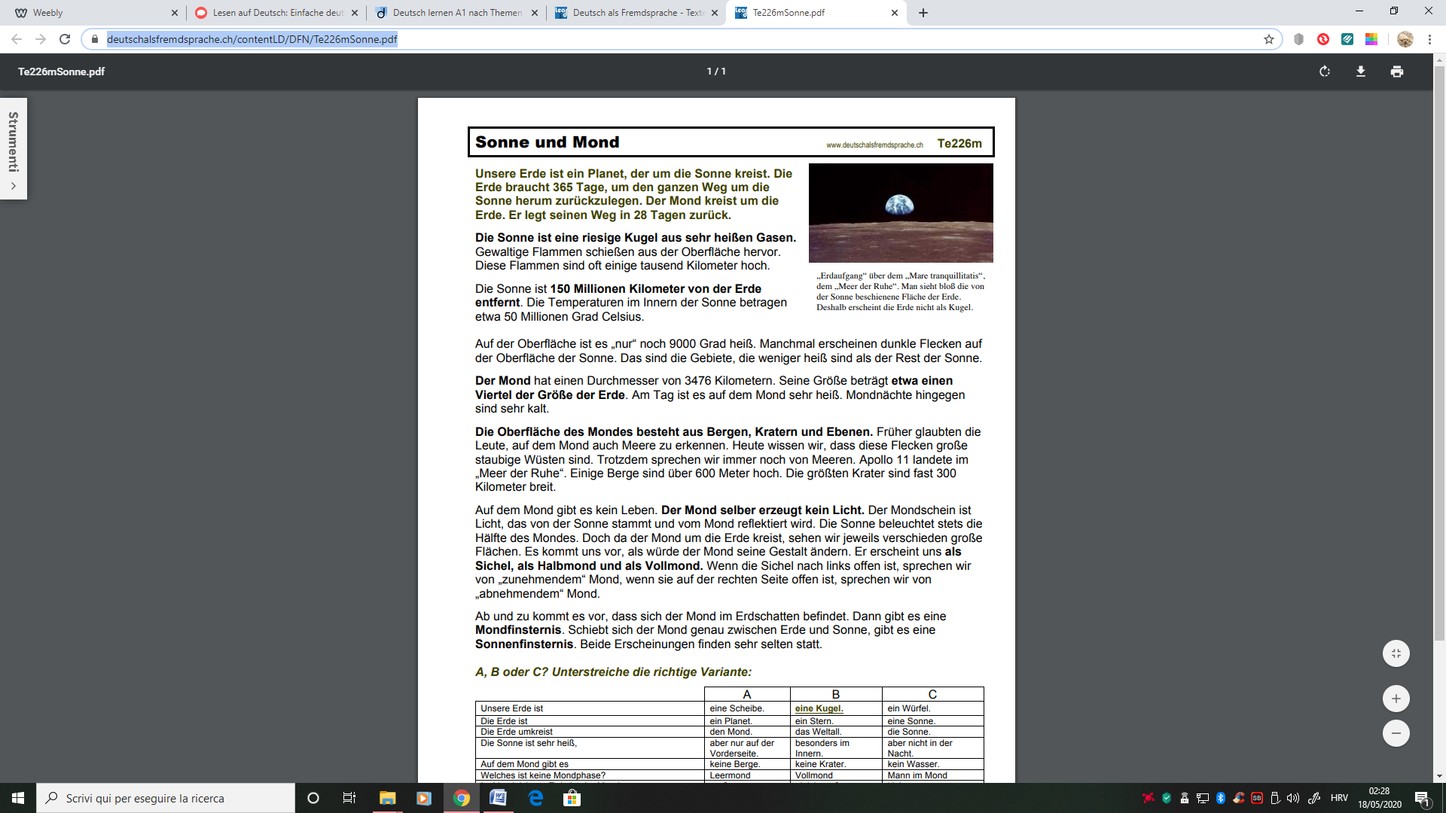

DIENSTAG, der 20. Mai, 2020

Riješiti zadatak ispod teksta.

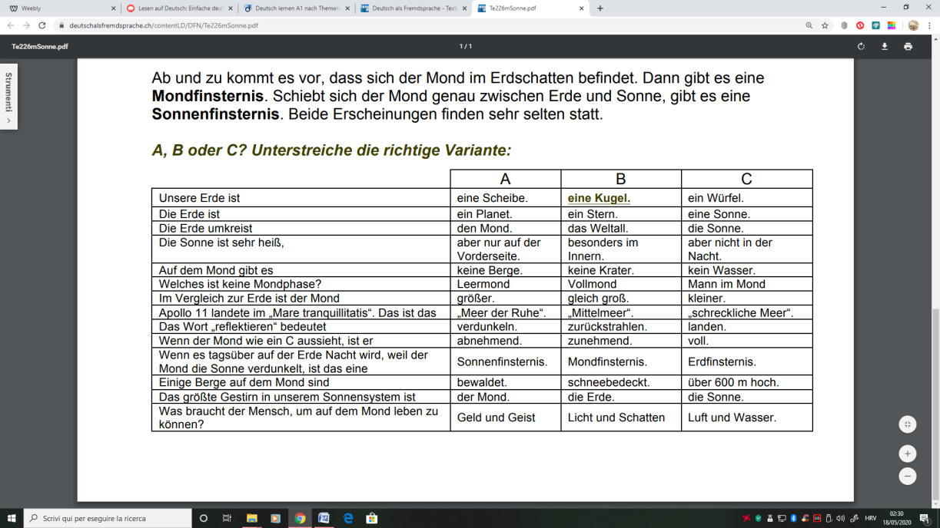

FREITAG, der 22 Mai, 2020

Prepisati zadatak u bilježnicu i uz pomoć istog zadatka naučiti prepričavati tekst.

Za sve nedoumice pišite u Teams.

LP
Maja

